**LAPORAN PRAKTIKUM**

**PEMOGRAMAN WEB**

Dosen Pengampu :

Syukhri, S.T., M.CIO.



Oleh :

Manja Fani Oktavia

22343056

**PROGRAM STUDI INFORMATIKA**

**JURUSAN TEKNIK ELEKTRONIKA**

**FAKULTAS TEKNIK**

**UNIVERSITAS NEGERI PADANG**

**2023**

1. **TOPIK PRAKTIKUM**

Topik : Fungsi Include dan Require

1. **PROSES DAN HASIL PRAKTIKUM**
2. Perancangan header
3. header.css

Source code :

root

{

display: block;

}

.header1{

float: left;

height: 100px;

width: 74%;

border-top-left-radius: 4px;

border-top-right-radius: 4px;

box-shadow: 0px 0px 5px rgba(0, 0, 0, .5);

margin-bottom: 5px;

border: 0px ridge gray;

background-color: white;

padding: 10px;

}

.enter{

clear: both;

}

.head1{

width: 100%;

height: 60px;

padding-left: 40%;

border: 0px ridge black;

}

.head2{

width: 100%;

height: 20px;

padding-left: 40%;

border: 0px ridge black;

}

Hasil dan proses :

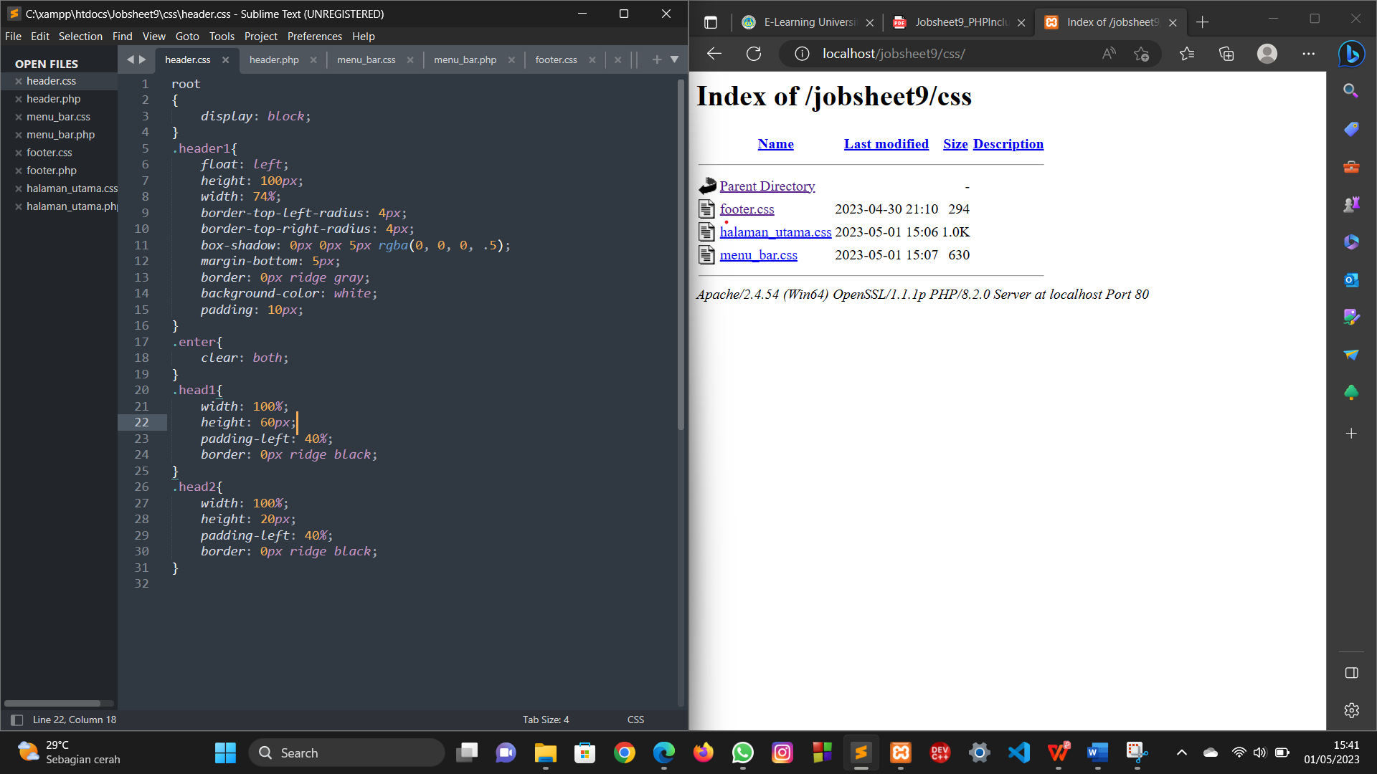

Penjelasan :

1. "root": selector untuk elemen root atau akar dari dokumen HTML. Aturan "display: block" mengatur elemen root agar ditampilkan dalam bentuk blok.
2. ".header1": selector untuk elemen HTML yang memiliki atribut "class" dengan nilai "header1". Aturan CSS pada bagian ini mengatur tampilan elemen tersebut, di antaranya dengan memberikan float ke kiri (float: left), menentukan tinggi (height: 100px), lebar (width: 74%), radius sudut atas kiri dan kanan (border-top-left-radius dan border-top-right-radius), bayangan kotak (box-shadow), margin bawah (margin-bottom), border yang terdiri dari garis-garis (border: 0px ridge gray), warna latar belakang putih (background-color: white), dan padding 10px pada keempat sisi elemen (padding: 10px).
3. ".enter": selector untuk elemen HTML yang memiliki atribut "class" dengan nilai "enter". Aturan CSS pada bagian ini mengatur tampilan elemen tersebut dengan memberikan clear pada kedua sisi float, sehingga elemen selanjutnya tidak terfloating di samping elemen sebelumnya.
4. ".head1": selector untuk elemen HTML yang memiliki atribut "class" dengan nilai "head1". Aturan CSS pada bagian ini mengatur tampilan elemen tersebut, di antaranya dengan menentukan lebar elemen sebesar 100%, tinggi elemen sebesar 60px, padding kiri sebesar 40%, dan border yang terdiri dari garis-garis (border: 0px ridge black).
5. ".head2": selector untuk elemen HTML yang memiliki atribut "class" dengan nilai "head2". Aturan CSS pada bagian ini mengatur tampilan elemen tersebut, di antaranya dengan menentukan lebar elemen sebesar 100%, tinggi elemen sebesar 20px, padding kiri sebesar 40%, dan border yang terdiri dari garis-garis (border: 0px ridge black).
6. header.php

Langkah kerja :

1. Membuat file HTML baru dengan menggunakan teks editor Sublime Text.
2. Membuat tag <html> untuk menandakan awal dari dokumen HTML.
3. Membuat tag <head> untuk menambahkan elemen yang terkait dengan informasi dokumen HTML, seperti judul dokumen dan referensi ke file CSS.
4. Di dalam tag <head>, tambahkan tag <link> dengan atribut rel, type, dan href. Atribut rel mengindikasikan relasi antara dokumen HTML dan file CSS, type menentukan tipe media file yang akan digunakan (dalam hal ini "text/css"), dan href menunjukkan lokasi file CSS yang akan digunakan.
5. Setelah tag <head>, tambahkan tag <body> untuk menambahkan elemen-elemen yang terkait dengan konten utama dokumen HTML.
6. Di dalam tag <body>, tambahkan elemen <div> dengan atribut class untuk membuat sebuah kotak yang dapat diatur dengan CSS. Buat dua elemen <div> dengan kelas "header1" dan "head1" dan elemen <h1> di dalamnya dengan teks "Logo".
7. Buat elemen <div> ketiga dengan kelas "enter" di dalam elemen <div> pertama.
8. Buat elemen <div> keempat dengan kelas "head2" di dalam elemen <div> pertama. Di dalamnya, buat sebuah elemen <form> dengan atribut action dan method untuk menentukan tindakan dan metode yang akan digunakan saat data di-submit.
9. Di dalam elemen <form>, tambahkan elemen <input> dengan atribut type, placeholder, name, dan value. Atribut type menunjukkan jenis input yang akan digunakan (dalam hal ini "text" dan "submit"), placeholder menunjukkan teks panduan di dalam input, name menunjukkan nama dari input, dan value menunjukkan teks yang ditampilkan di tombol submit.
10. Tutup semua tag yang telah dibuka dengan menambahkan tanda kurung tutup </> pada akhir tag masing-masing.

Source code :

<html>

<head>

<link rel="stylesheet" type="text/css" href="../css/header.css">

<title></title>

</head>

<body>

<div class="header1">

<div class="head1"> <h1> Logo </h1></div>

<div class="enter"></div>

<div class="head2">

<form action="" method="post">

<input type="text" placeholder="pencarian" name="cari"></input>

<input type="submit" value="cari"></input>

</form>

</div>

</div>

</body>

</html>

Hasil dan proses :

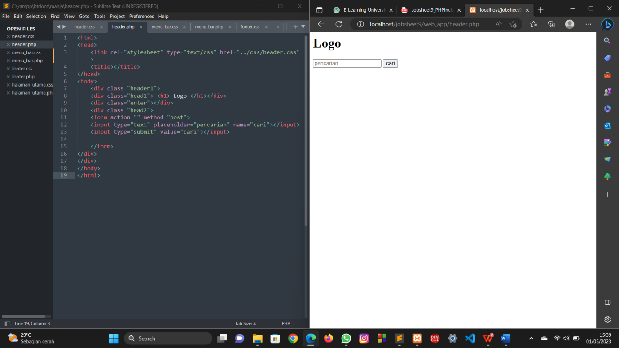

Penjelasan :

Berdasarkan program yang dilakukan , output dari program yang dilakukan seperti gambar diatas . Pada halaman web tersebut terlihat sebuah tulisan bercetak tebal dan berukuran besar bertuliskan “Logo” . Dibawah tulisan tersebut terdapat sebuah kolam atau kotak berbentuk persegi panjang yang digunakan untuk mengetikkan suatu perintah agar dapat melakukan pencarian . Disebelah nya terdapat kolam kecil bertuliskan “cari” untuk melakukan perintah yang diketikkan pada kolam pencarian tadi .

1. Perancangan menu bar
2. menu_bar.css

Source code :

root

{

display: block;

}

.menu_bar {

float: left;

height: 20px;

width: 74%;

border-top-left-radius: 4px;

border-top-right-radius: 4px;

box-shadow: 0px 0px 5px rgba(0, 0, 0, .5);

margin-bottom: 5px;

border: 0px ridge gray;

background-color: white;

padding: 10px;

font-size: 10pt;

}

.login {

float: right;

font-size: 10pt;

}

.menu_option {

align-items: left;

float: left;

width: 30%;

background-color: white;

}

.menu_option li{

float: right;

list-style-type: none;

}

a {

text-decoration: none;

}

a:hover {

color: gray;

}

Hasil dan proses :

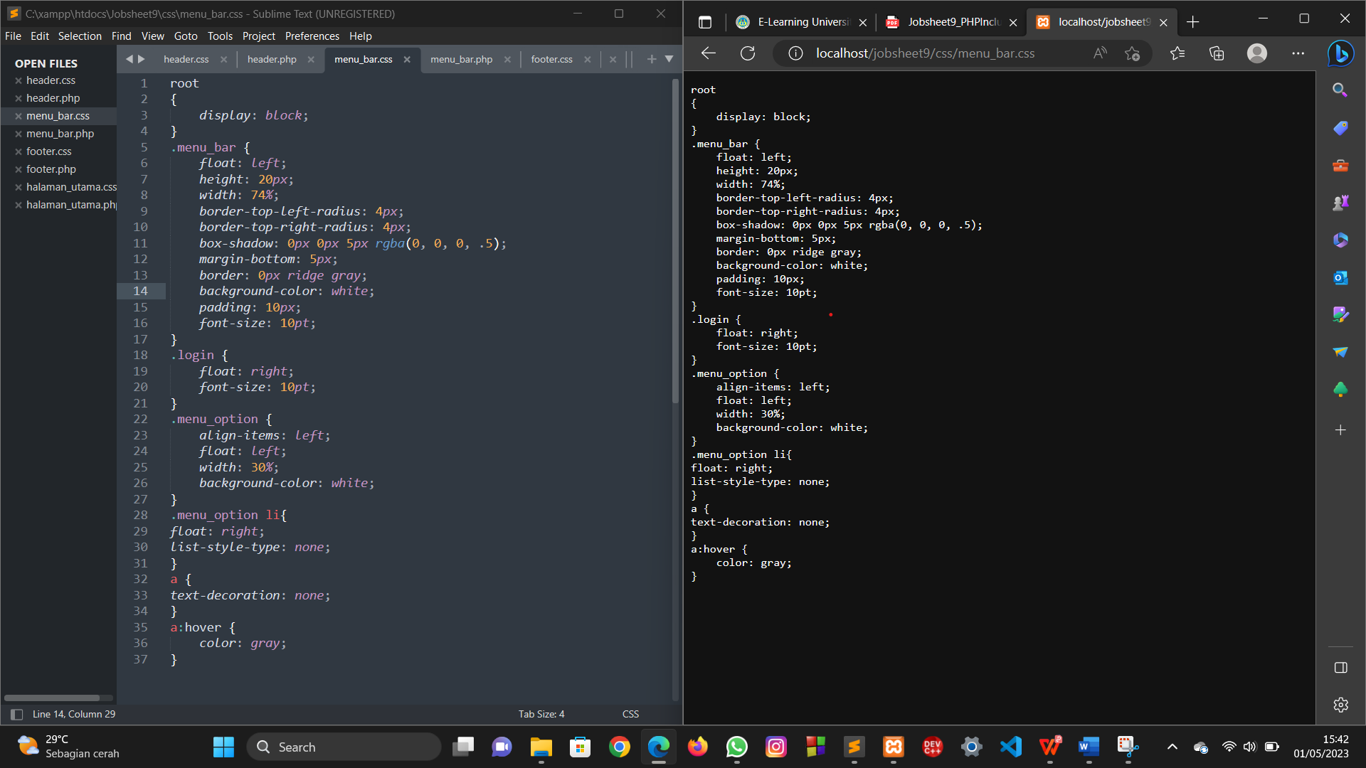

Penjelasan :

1. root : selector CSS yang mengatur tampilan dari elemen paling atas dalam halaman HTML, yaitu <html> tag.
2. .menu_bar :sebuah class selector CSS yang digunakan untuk mengatur tampilan dari menu bar pada halaman web, yang memiliki beberapa properti seperti height, width, border-radius, box-shadow, margin-bottom, border, background-color, padding, dan font-size.
3. .login : sebuah class selector CSS yang digunakan untuk mengatur tampilan dari area login pada halaman web, yang memiliki properti float dan font-size.
4. .menu_option : sebuah class selector CSS yang digunakan untuk mengatur tampilan dari opsi-opsi menu pada halaman web, yang memiliki properti seperti align-items, float, width, dan background-color.
5. .menu_option li : sebuah selector CSS yang mengatur tampilan dari item-item pada opsi-opsi menu. Dalam kasus ini, properti float dan list-style-type diterapkan.
6. a : sebuah selector CSS yang mengatur tampilan dari tag <a> (anchor) pada halaman web, yang memiliki properti text-decoration.
7. a:hover : sebuah selector CSS yang mengatur tampilan dari tag <a> (anchor) pada saat dihover oleh pengguna, yang memiliki properti color.
8. menu_bar.php

Langkah kerja :

1. Membuka teks editor yaitu Sublime Text
2. Membuat tag <html> untuk menandakan awal dari dokumen HTML.
3. Membuat tag <head> untuk menambahkan elemen yang terkait dengan informasi dokumen HTML, seperti judul dokumen dan referensi ke file CSS.
4. Di dalam tag <head>, tambahkan tag <link> dengan atribut rel, type, dan href. Atribut rel mengindikasikan relasi antara dokumen HTML dan file CSS, type menentukan tipe media file yang akan digunakan (dalam hal ini "text/css"), dan href menunjukkan lokasi file CSS yang akan digunakan.
5. Setelah tag <head>, tambahkan tag <body> untuk menambahkan elemen-elemen yang terkait dengan konten utama dokumen HTML.
6. Di dalam tag <body>, buat elemen <div> dengan kelas "menu_bar" untuk membuat sebuah kotak yang dapat diatur dengan CSS. Di dalamnya, tambahkan elemen <div> kedua dengan kelas "menu_option".
7. Di dalam elemen <div> "menu_option", tambahkan elemen <a> untuk membuat menu navigasi. Menggunakan atribut href untuk menentukan tautan ke halaman yang terkait dengan setiap menu.
8. Di dalam elemen <a>, tambahkan elemen <li> untuk menampilkan teks menu.
9. Setelah menu navigasi, tambahkan elemen <form> dengan kelas "login" untuk membuat formulir login.
10. Di dalam elemen <form>, tambahkan elemen <input> dengan atribut type, size, name, dan placeholder. Atribut type menunjukkan jenis input yang akan digunakan (dalam hal ini "text" dan "password" untuk username dan password), size menunjukkan lebar input, name menunjukkan nama dari input, dan placeholder menunjukkan teks panduan di dalam input.
11. Tambahkan elemen <input> kedua dengan type="submit" dan value="Daftar" untuk membuat tombol daftar.
12. Tutup semua tag yang telah dibuka dengan menambahkan tanda kurung tutup </> pada akhir tag masing-masing.

Source code :

<html>

<head>

<link rel="stylesheet" type="text/css" href="../css/menu_bar.css">

<title></title>

</head>

<body>

<div class="menu_bar">

<div class="menu_option">

<a href=""><li> Home </li></a>

<a href=""><li> Panduan </li></a>

<a href=""><li> Contact Us </li></a>

</div>

<form class="login" action="#" method="post">

<input type="text" size="7" name="id" placeholder="Username"></input>

<input type="password" size="7" name="pass" placeholder="Password"></input>

<input type="submit" value="Login"></input>

<input type="submit" value="Daftar"></input>

</form>

</div>

</body>

</html>

Hasil dan proses :

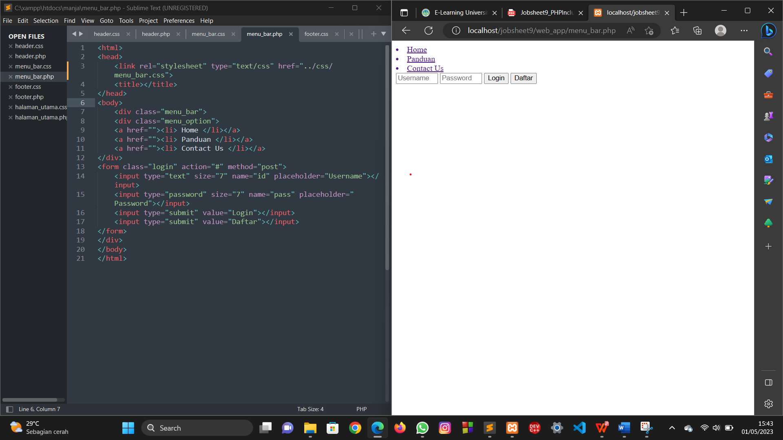

Penjelasan :

Berdasarkan program yang dilakukan , output dari program yang dilakukan seperti gambar diatas . Pada halaman web tersebut terdapat tiga buat tautan menggunkan list unordered yang terdiri atas Home , Panduan , dan Contact Us . Dibawah nya terdapat empat buah kolom yang berbentuk persegi panjang yang ersiri dari tempat memasukkan teks bertipe username , password , dan kita bisa mengklik bagian login untuk masuk jika sudah mendaftar sebelumnya , jika belum kita bisa mengklik bagian daftar jika belum pernah mendaftar sebelumnya .

1. Perancangan footer
2. footer.css

Source code :

root

{

display: block;

}

.kolom_footer{

float: left;

height: 100px;

width: 74%;

border-top-left-radius: 4px;

border-top-right-radius: 4px;

box-shadow: 0px 0px 5px rgba(0, 0, 0, .5);

margin-bottom: 5px;

border: 0px ridge black;

background-color: white;

padding: 10px;

}

Hasil dan proses :

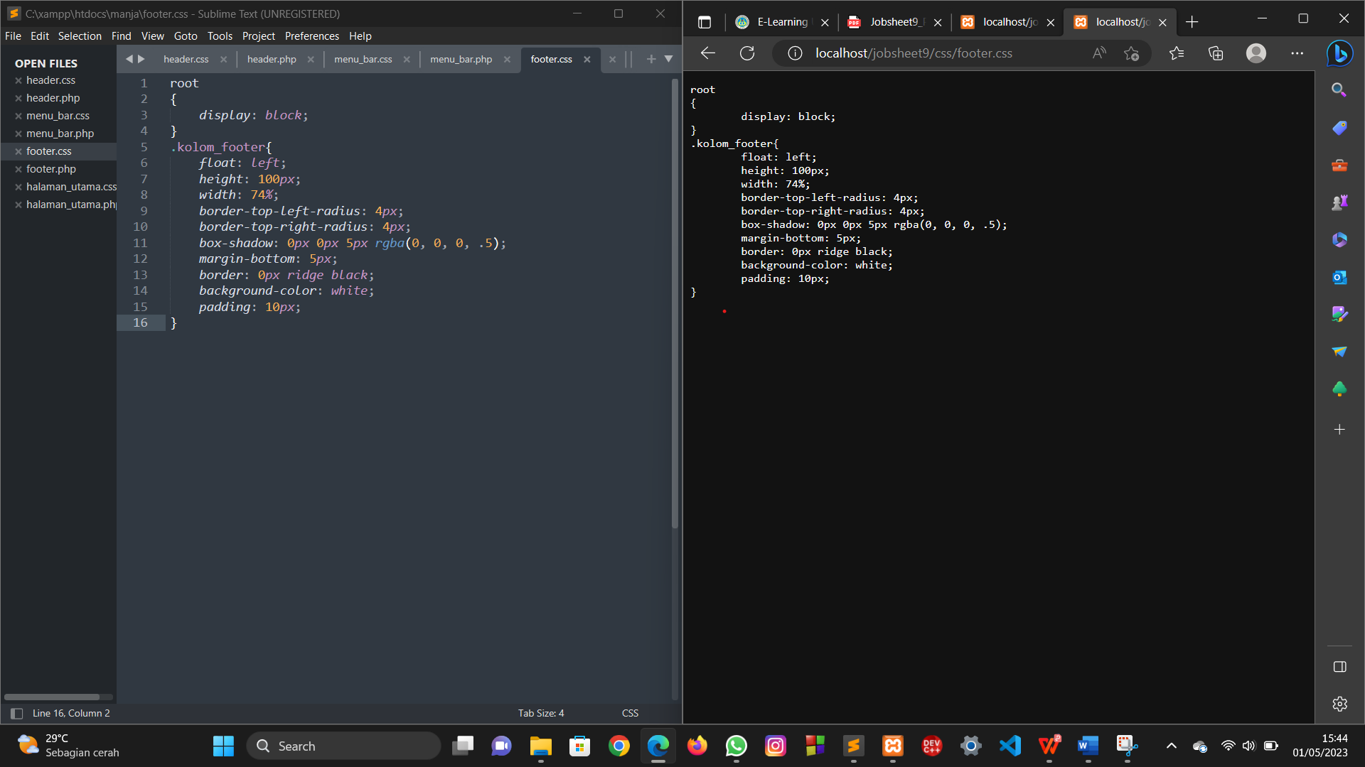

Penjelasan :

1. root adalah selector yang memilih elemen akar dari dokumen HTML. Dalam kode tersebut, display: block digunakan untuk mengatur tampilan elemen akar menjadi blok.
2. .kolom_footer adalah selector yang memilih elemen dengan class "kolom_footer". Beberapa properti CSS yang didefinisikan dalam blok tersebut adalah:
3. float: left membuat elemen tersebut berada di sebelah kiri elemen sebelumnya.
4. height: 100px menentukan tinggi elemen tersebut menjadi 100 piksel.
5. width: 74% menentukan lebar elemen menjadi 74% dari lebar elemen induknya.
6. border-top-left-radius dan border-top-right-radius menentukan radius sudut atas kiri dan atas kanan dari elemen tersebut.
7. box-shadow membuat bayangan pada elemen tersebut.
8. margin-bottom: 5px menambahkan margin bawah sebesar 5 piksel pada elemen tersebut.
9. border: 0px ridge black menentukan jenis border dan warna pada elemen tersebut.
10. background-color: white menentukan warna latar belakang elemen menjadi putih.
11. padding: 10px menambahkan padding sebesar 10 piksel pada elemen tersebut.
12. footer.php

Langkah kerja :

1. Membuka aplikasi teks editor yaitu Sublime Text.
2. Membuat tag <head> yang didalmnya terdapat erintah memasukkan teks berupa css tadi dengan menggunkan link rel .
3. Membuat tag <title> untuk membuat judul
4. Membuat tag <body> , didalam tag ini terdapat div class untuk kolom footer dan menutup dengan menggunakan tag </div> dan tag </body>.
5. Menutup halaman web dengan menggunakan tag </html>

Source code :

<html>

<head>

<link rel="stylesheet" type ="text/css"href="../css/footer.css">

<title></title>

</head>

<body>

<div class="kolom_footer"></div>

</body>

</html>

Hasil dan proses :

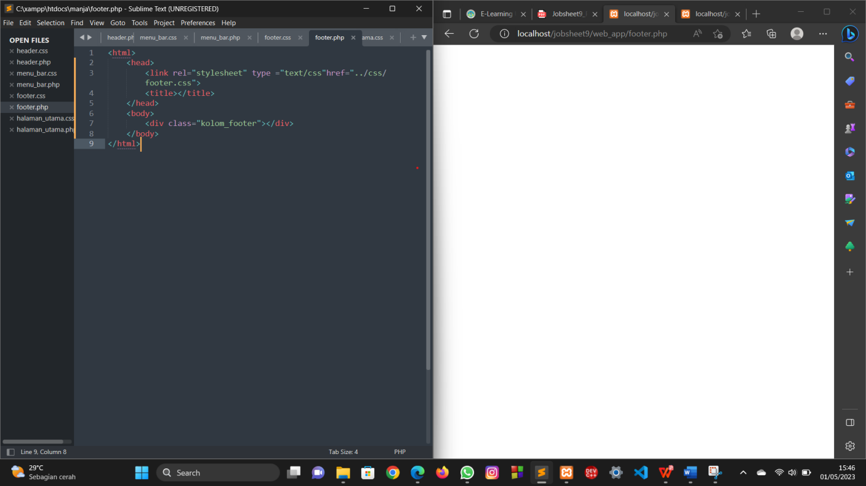

Penjelasan :

Berdasarkan program yang dilakukan , output dari program yang dilakukan seperti gambar diatas . Pada halaman web tersebut yang tampil hanyalah halaman berwarna putih.

1. Perancangan halaman utama
2. halaman_utama.css

Source code :

root {

display: block;

}

body{

width: 100%;

padding-left: 12%;

}

.enter{

clear: both;

}

.kolom1{

float: left;

height: 400px;

width: 20%;

border-top-left-radius: 4px;

border-top-right-radius: 4px;

box-shadow: 0px 0px 5px rgba(0,0,0,.5);

margin-bottom: 2px;

margin-right: 2px;

border: 0px ridge gray;

background-color: white;

padding:10px;

}

.kolom2{

float: left;

height: 400px;

width: 30%;

border-top-left-radius: 4px;

border-top-right-radius: 4px;

box-shadow: 0px 0px 5px rgba(0,0,0,.5);

margin-bottom: 2px;

margin-right: 2px;

border: 0px ridge gray;

background-color: white;

padding:10px;

}

.kolom3 {

float: left;

height: 400px;

width: 20%;

border-top-left-radius: 4px;

border-top-right-radius: 4px;

box-shadow: 0px 0px 5px rgba(0,0,0,.5);

margin-bottom: 2px;

margin-right: 2px;

border: 0px ridge gray;

background-color: white;

padding:10px;

}

Hasil dan proses :

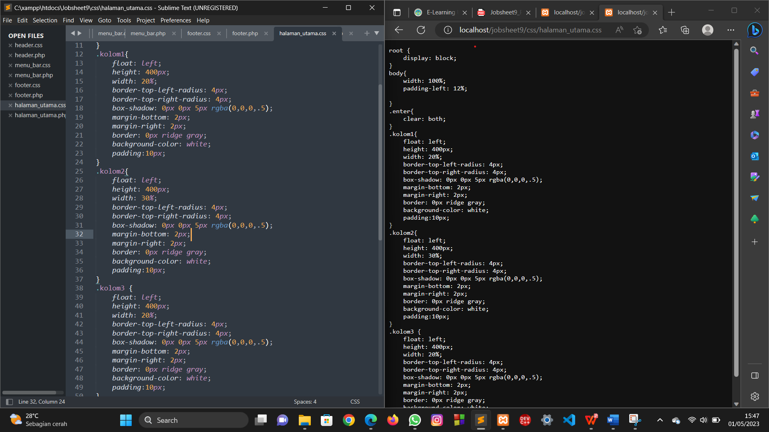

Penjelasan :

1. root : selector untuk elemen root atau akar dari dokumen HTML.
2. display: block; : untuk menentukan jenis tampilan elemen, dalam hal ini elemen root ditampilkan dalam bentuk blok.
3. body : selector untuk elemen body dalam dokumen HTML.
4. width: 100%; : untuk menentukan lebar elemen body menjadi 100% dari lebar viewport.
5. padding-left: 12%; : untuk memberikan padding atau jarak antara sisi kiri elemen body dengan sisi kiri viewport sebesar 12%.
6. .enter : selector untuk elemen dengan class "enter".
7. clear: both; : untuk menghapus floating pada elemen sebelumnya dan elemen setelahnya, sehingga elemen dengan class "enter" akan dimulai pada baris baru.
8. .kolom1, .kolom2, .kolom3 : selector untuk elemen dengan class "kolom1", "kolom2", dan "kolom3".
9. float: left; : untuk mengapit elemen ke kiri sehingga elemen lain dapat ditempatkan di sebelahnya.
10. height: 400px; : untuk menentukan tinggi elemen menjadi 400 piksel.
11. width: 20%;, width: 30%;, width: 20%; : untuk menentukan lebar elemen "kolom1", "kolom2", dan "kolom3" secara berturut-turut menjadi 20%, 30%, dan 20% dari lebar parent element.
12. border-top-left-radius: 4px;, border-top-right-radius: 4px; : untuk menambahkan radius atau sudut melengkung pada sudut kiri atas dan kanan atas elemen.
13. box-shadow: 0px 0px 5px rgba(0,0,0,.5); : untuk menambahkan efek bayangan atau shadow pada elemen.
14. margin-bottom: 2px;, margin-right: 2px; : untuk memberikan margin atau jarak antara elemen lain pada sisi bawah dan sisi kanan elemen.
15. border: 0px ridge gray; : untuk menambahkan border atau garis tepi pada elemen dengan style ridge dan warna abu-abu.
16. background-color: white; : untuk memberikan warna latar belakang pada elemen menjadi putih.
17. padding:10px; : untuk memberikan jarak antara konten elemen dengan border sebesar 10 piksel.
18. halaman_utama.php

Langkah kerja :

1. Membuka teks editor yaitu Sublime Text.
2. Membuat dokumen HTML dengan menambahkan tag <html>.
3. Di dalam tag <head>, sertakan link ke file CSS dengan menambahkan tag <link> dan atribut rel, type, dan href.
4. Di dalam tag <head>, tambahkan tag <title> untuk memberi judul pada halaman web.
5. Di dalam tag <body>, sertakan header dengan menggunakan fungsi include dari file header.php dengan menambahkan tag <?php include('header.php') ?>.
6. Tambahkan sebuah div dengan class "enter" untuk memberikan jarak antara header dan menu bar.
7. Sertakan menu bar dengan menggunakan fungsi include dari file menu_bar.php dengan menambahkan tag <?php include('menu_bar.php')?>.
8. Tambahkan sebuah div dengan class "enter" untuk memberikan jarak antara menu bar dan kolom-kolom.
9. Tambahkan tiga div dengan class "kolom1", "kolom2", dan "kolom3" untuk menampilkan isi halaman.
10. Di dalam div "kolom1" dan "kolom2", tambahkan teks yang akan ditampilkan dengan menggunakan echo statement di PHP.
11. Sertakan footer dengan menggunakan fungsi include dari file footer.php dengan menambahkan tag <?php include('footer.php') ?>.
12. Tutup dokumen dengan menambahkan tag </html>.

Source code :

<html>

<head>

<link rel="stylesheet" type="text/css" href="../css/halaman_utama.css">

<title></title>

</head>

<body>

<?php include('header.php') ?>

<div class="enter"></div>

<?php include('menu_bar.php')?>

<div class="enter"></div>

<div class="kolom1">

<?php

echo"Dalam pemograman berorientasi objek,fungsi include sudah merupakan hal yang wajib ada. Fungsi include merupakan fungsi yang digunakan untuk menyertakan file lain ke dalam file yang sedang diproses.";

?>

</div>

<div class="kolom2">

<?php

echo "Fungsi Include

Fungsi Include digunakan di PHP ketika kita ingin menyertakan suatu file kedalam proses yang saat ini sedang berjalan. Dibutuhkan satu argumen yang akan menjadi string ke path file yang anda ingin sertakan. ";

?>

</div>

<div class="kolom3"></div>

<div class="enter"></div>

<?php

include('footer.php') ?>

</body>

</html>

Hasil dan proses :

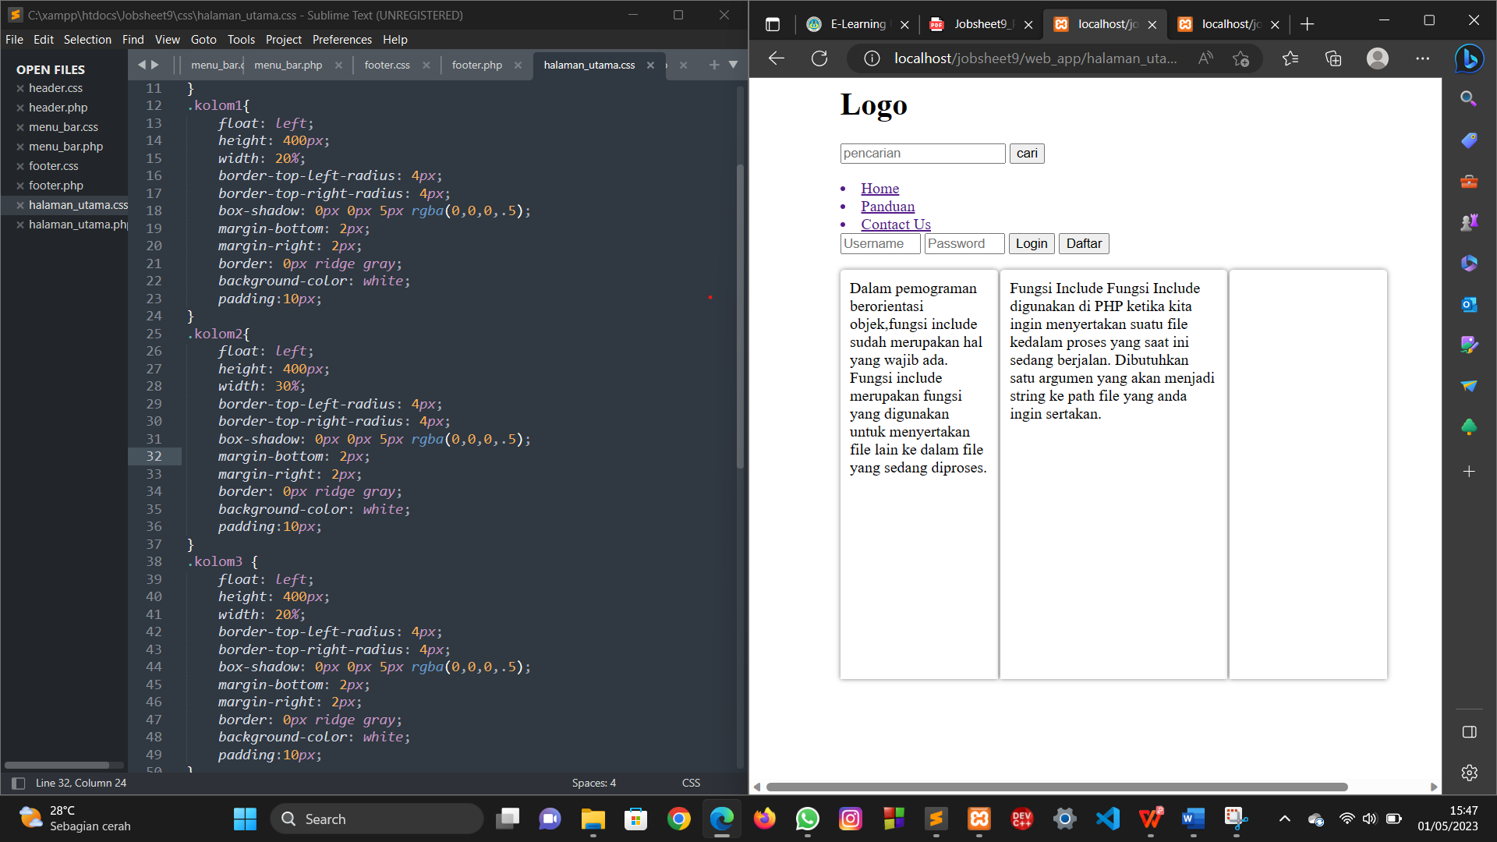

Penjelasan :

Berdasarkan program yang dilakukan , output dari program yang dilakukan seperti gambar diatas . Pada halaman web tersebut tampil sebuah tulisan bercetak tebal dan berukuran besar bertuliskan “Logo” . Dibawah tulisan tersebut terdapat sebuah kolam atau kotak berbentuk persegi panjang yang digunakan untuk mengetikkan suatu perintah agar dapat melakukan pencarian . Disebelah nya terdapat kolam kecil bertuliskan “cari” untuk melakukan perintah yang diketikkan pada kolam pencarian tadi . Terdapat tiga buat tautan menggunkan list unordered yang terdiri atas Home , Panduan , dan Contact Us . Dibawah nya terdapat empat buah kolom yang berbentuk persegi panjang yang ersiri dari tempat memasukkan teks bertipe username , password , dan kita bisa mengklik bagian login untuk masuk jika sudah mendaftar sebelumnya , jika belum kita bisa mengklik bagian daftar jika belum pernah mendaftar sebelumnya . Dibawah itu terdapat tiga buah kolom yang didalamnya terdapat tulisan .

1. Mengakses web dengan menggunakn browser degan mengetikkan halaman berikut :

<http://localhost/jobsheet9/web_app/halaman_utama.php>

Hasil :

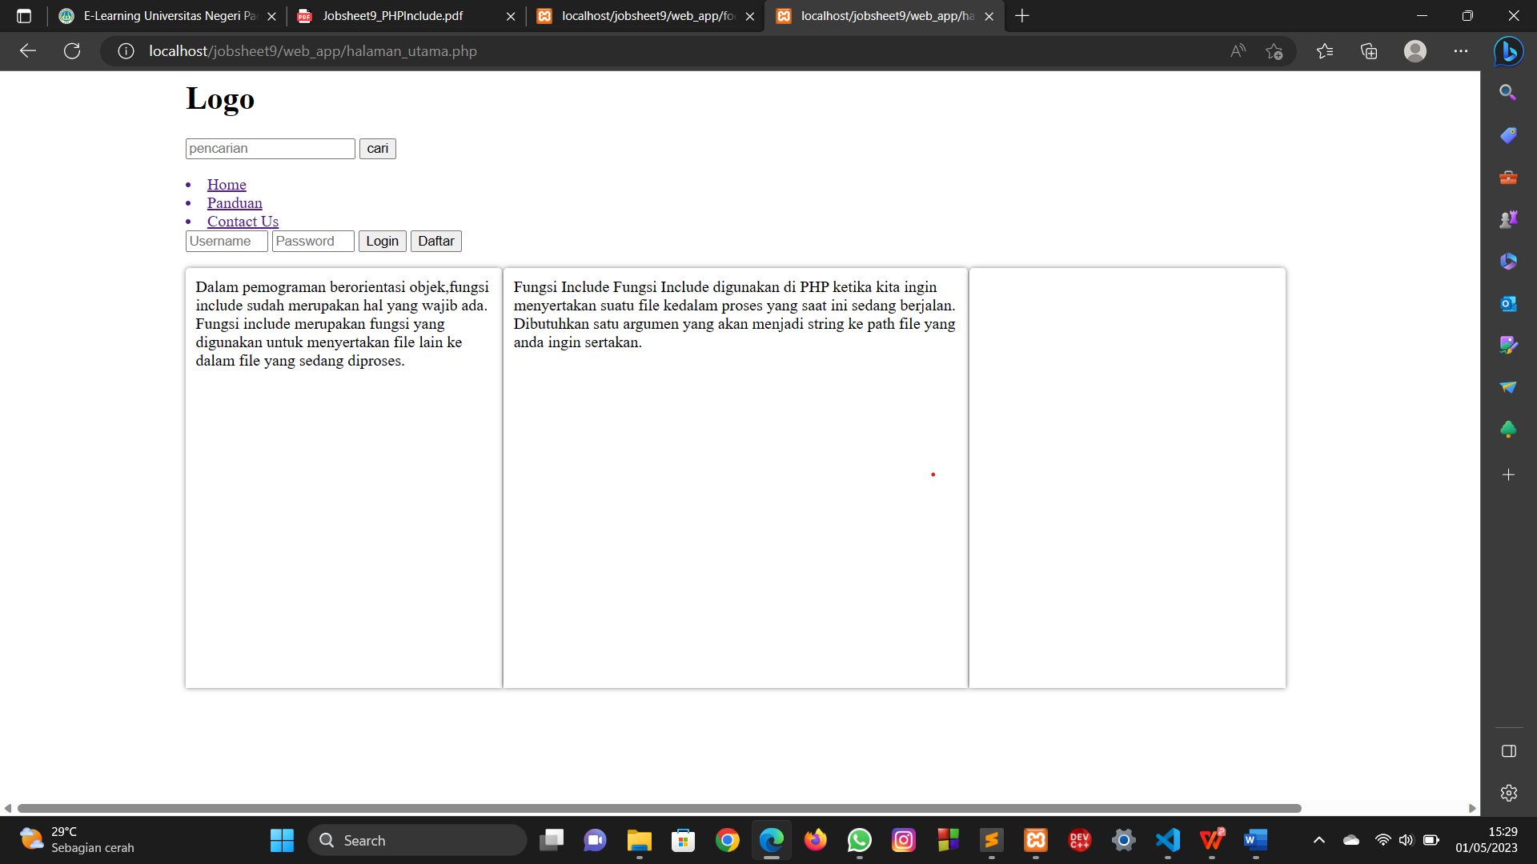

1. **PROSES DAN HASIL EVALUASI/KASUS**
2. Perancangan header
3. analisaHeader.css

Source code :

#header {

height: 100px;

padding-top: 10px;

padding-right: 150px;

padding-bottom: 10px;

background-color: rgb(240, 148, 0);

border-top-left-radius: 4px ;

border-top-right-radius:4px;

box-shadow: 0px 0px 5px rgba(0, 0, 0, .5);

border-radius: 15px ;

border: 2px solid pink;

padding: 20px;

margin-bottom: 5px;

color: black;

text-align: center;

float: none;

font: 20px Verdana, Arial, Helvetica, sans-serif;

}

#header img {

width: 100px;

height: 100px;

margin-left: 30px;

margin-top: auto;

margin-bottom: auto;

float: left;

padding-top: 0px;

padding-left: 100px;

}

Hasil dan proses :

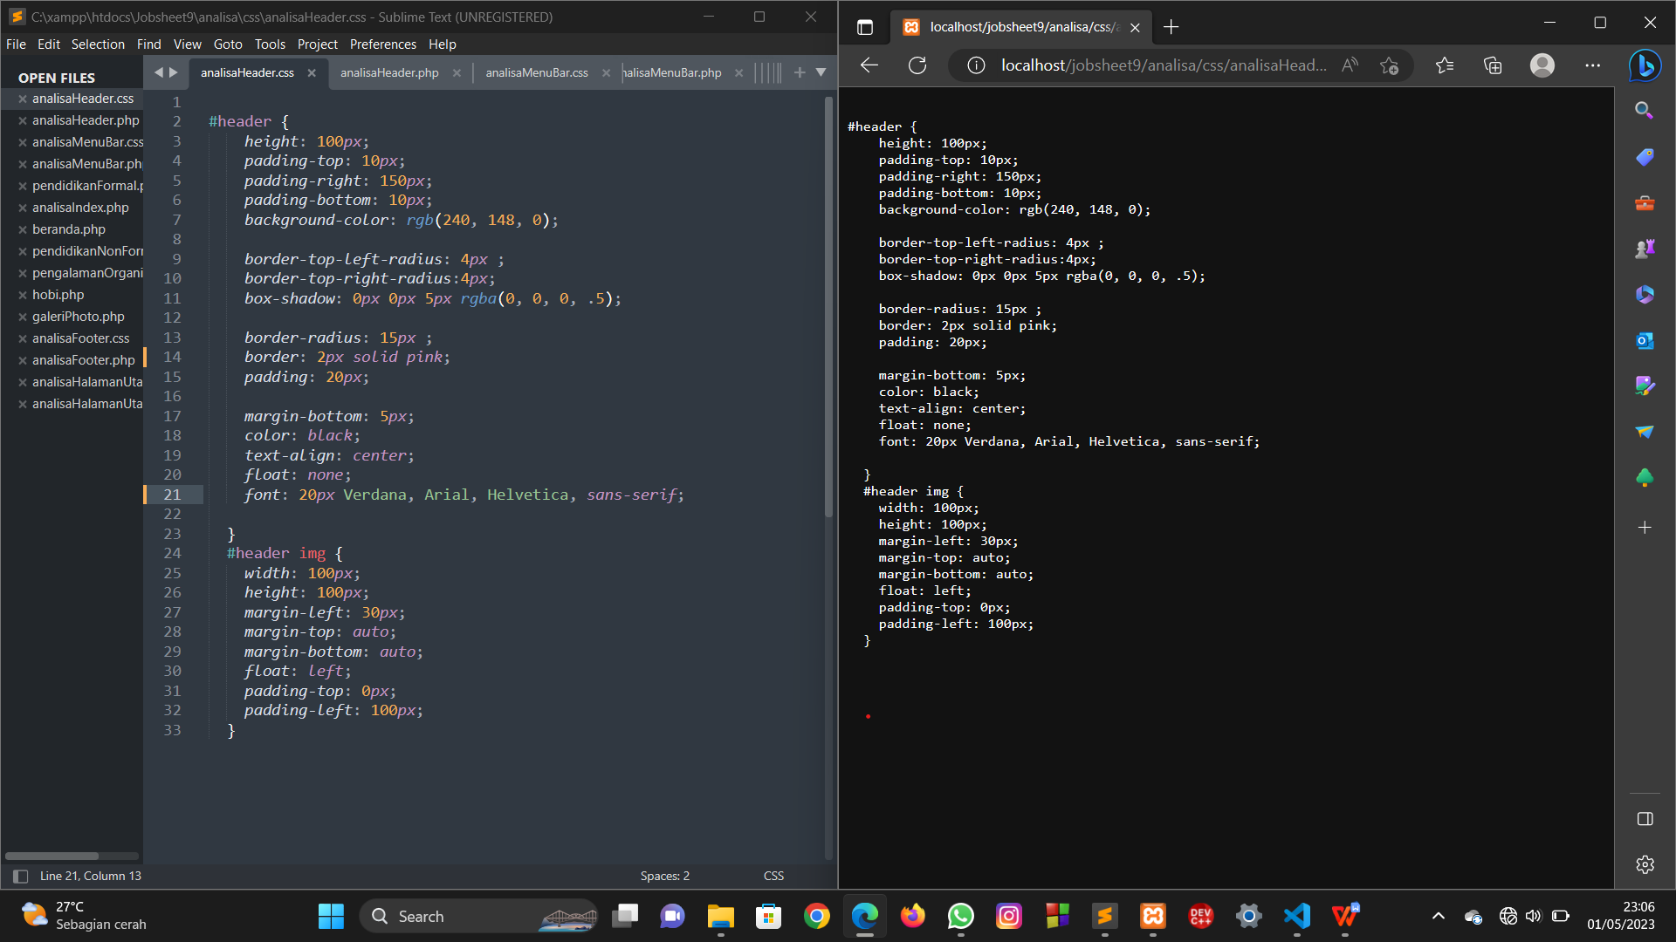

Penjelasan :

**Selector #header**

1. height: 100px; - Mengatur tinggi dari elemen dengan id "header" menjadi 100 piksel.
2. padding-top: 10px; - Memberikan jarak sebesar 10 piksel antara konten di dalam elemen dengan id "header" dengan bagian atas dari elemen tersebut.
3. padding-right: 150px; - Memberikan jarak sebesar 150 piksel antara konten di dalam elemen dengan id "header" dengan bagian kanan dari elemen tersebut.
4. padding-bottom: 10px; - Memberikan jarak sebesar 10 piksel antara konten di dalam elemen dengan id "header" dengan bagian bawah dari elemen tersebut.
5. background-color: rgb(240, 148, 0); - Memberikan warna latar belakang untuk elemen dengan id "header" menjadi oranye muda.
6. border-top-left-radius: 4px ; - Memberikan radius pada sudut kiri atas dari elemen dengan id "header" sebesar 4 piksel.
7. border-top-right-radius:4px; - Memberikan radius pada sudut kanan atas dari elemen dengan id "header" sebesar 4 piksel.
8. box-shadow: 0px 0px 5px rgba(0, 0, 0, .5); - Memberikan bayangan pada elemen dengan id "header" sebesar 5 piksel dengan warna hitam transparan.
9. border-radius: 15px ; - Memberikan radius pada semua sudut elemen dengan id "header" sebesar 15 piksel.
10. border: 2px solid pink; - Memberikan border pada elemen dengan id "header" sebesar 2 piksel dengan warna pink.
11. padding: 20px; - Memberikan jarak sebesar 20 piksel antara konten di dalam elemen dengan id "header" dengan tepi dari elemen tersebut.
12. margin-bottom: 5px; - Memberikan jarak sebesar 5 piksel antara elemen dengan id "header" dengan elemen lain di bawahnya.
13. color: black; - Memberikan warna teks pada elemen dengan id "header" menjadi hitam.
14. text-align: center; - Memberikan posisi teks pada elemen dengan id "header" menjadi rata tengah.
15. float: none; - Menghilangkan pengaturan float pada elemen dengan id "header".
16. font: 20px Verdana, Arial, Helvetica, sans-serif; - Memberikan font teks pada elemen dengan id "header" menjadi Verdana, Arial, Helvetica, atau font sans-serif dengan ukuran 20 piksel.

**Selector #header img**

1. #header img :Selector CSS yang menunjuk pada gambar yang terdapat di dalam elemen dengan id "header".
2. width: 100px; :Mengatur lebar dari gambar menjadi 100 piksel.
3. height: 100px; :Mengatur tinggi dari gambar menjadi 100 piksel.
4. margin-left: 30px; : Memberikan jarak sebesar 30 piksel antara gambar dengan elemen HTML lain di sebelah kiri gambar.
5. margin-top: auto; :Mengatur jarak antara gambar dengan elemen HTML lain di atas gambar menjadi otomatis.
6. margin-bottom: auto; :Mengatur jarak antara gambar dengan elemen HTML lain di bawah gambar menjadi otomatis.
7. float: left; :Mengatur posisi gambar agar berada di sebelah kiri elemen dengan id "header".
8. padding-top: 0px; : Memberikan jarak sebesar 0 piksel antara bagian atas gambar dengan elemen HTML lain yang berada di atasnya.
9. padding-left: 100px; : Memberikan jarak sebesar 100 piksel antara bagian kiri gambar dengan elemen HTML lain yang berada di sebelah kiri gambar.
10. analisaHeader.php

Langkah kerja :

1. Membuka teks editor yaitu Sublime Text.
2. Membuat tag <html> untuk pembuka dokumen html
3. Membuat tag <head> , didalam tag ini terdapat atribt <link> untuk menyisipkan file eksternal seperti stylesheet.
4. Membuat tag <body> , didalm tag body ini terdapat pembagian halaman menggunakan atribut <div id > yang berisi halaman dan header .
5. Terdapat penyisipan gambar beripa jpg
6. Membuat heder menggunakan tag <h1>
7. Menutup halaman dokumen dengan menggunakan tag </html>.

Source code :

<html>

<head>

<link rel="stylesheet" type="text/css" href="../css/analisaHeader.css">

</head>

<body>

<div id="halaman">

<div id="header">

<img src="../gambar/logounp.jpg">

<h1>Welcome to My Website !!!</h1>

</div>

</div>

</body>

</html>

Penjelasan :

1. <html> dan </html> : tag pembuka dan penutup dokumen HTML.
2. <link> : tag untuk menyisipkan file eksternal seperti stylesheet.
3. rel="stylesheet" : atribut yang menunjukkan bahwa file yang disisipkan adalah sebuah stylesheet.
4. type="text/css" : atribut yang menunjukkan bahwa file yang disisipkan berupa stylesheet dengan format CSS.
5. href="../css/analisaHeader.css" : atribut yang menunjukkan lokasi file stylesheet yang akan disisipkan.
6. <body> dan </body> : tag pembuka dan penutup tubuh halaman web.
7. <div> dan </div> : tag untuk membuat blok elemen di halaman web.
8. id="halaman" : atribut yang menunjukkan bahwa blok elemen tersebut memiliki ID dengan nama "halaman".
9. id="header" : atribut yang menunjukkan bahwa blok elemen tersebut memiliki ID dengan nama "header".
10. <img> : tag untuk menyisipkan gambar.
11. src="../gambar/logounp.jpg" : atribut yang menunjukkan lokasi gambar yang akan disisipkan.
12. <h1> dan </h1> : tag untuk menampilkan judul atau teks header.
13. "Welcome to My Website !!!" : teks yang akan ditampilkan sebagai judul atau teks header.

Proses :

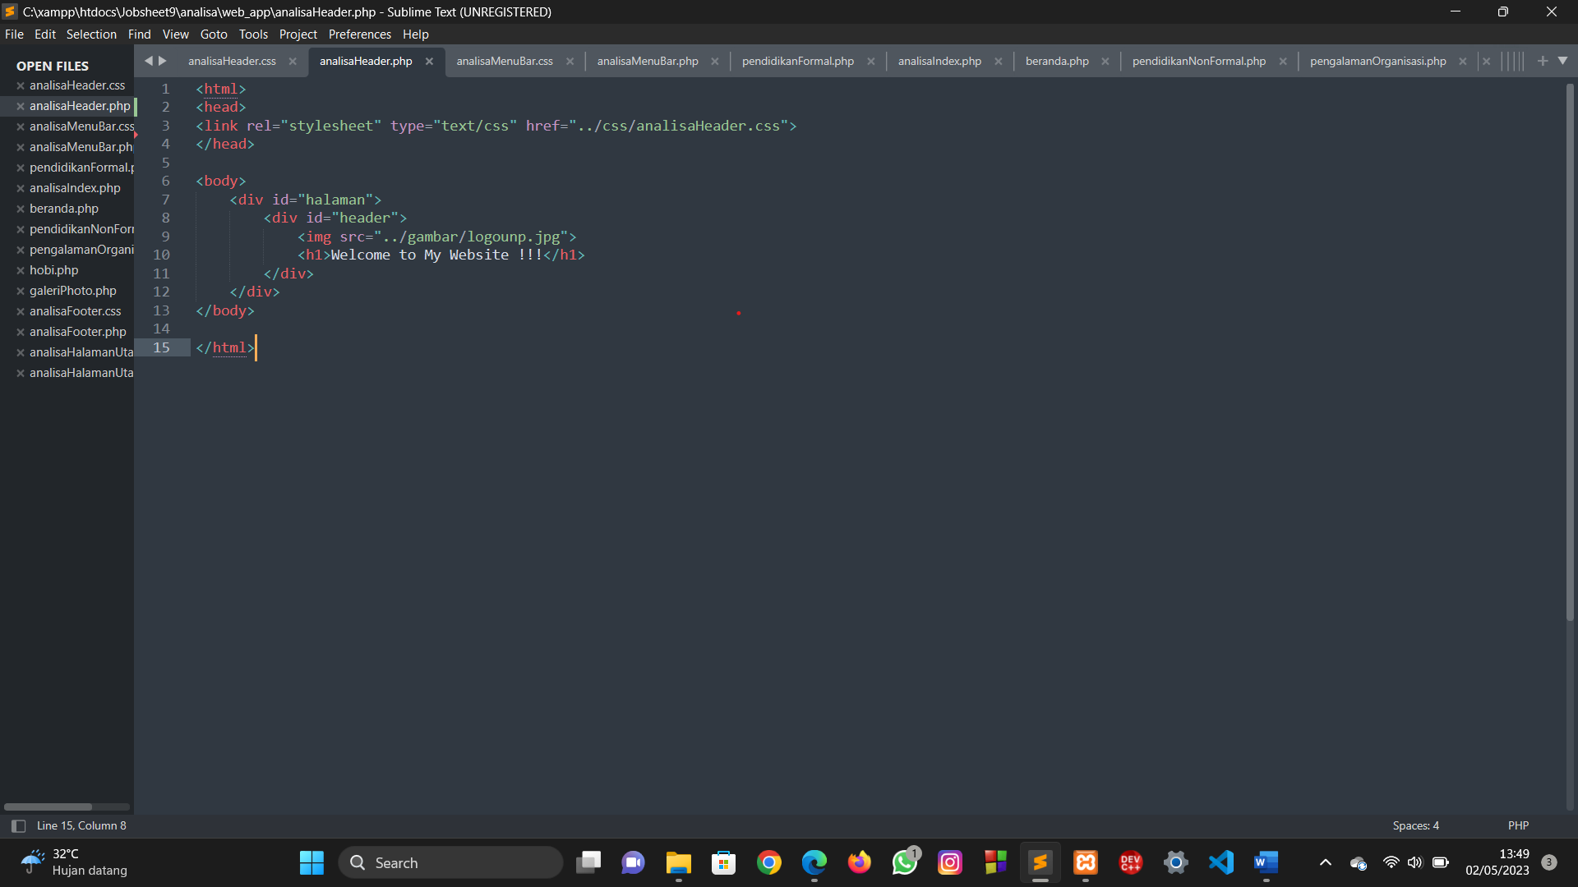

Hasil :

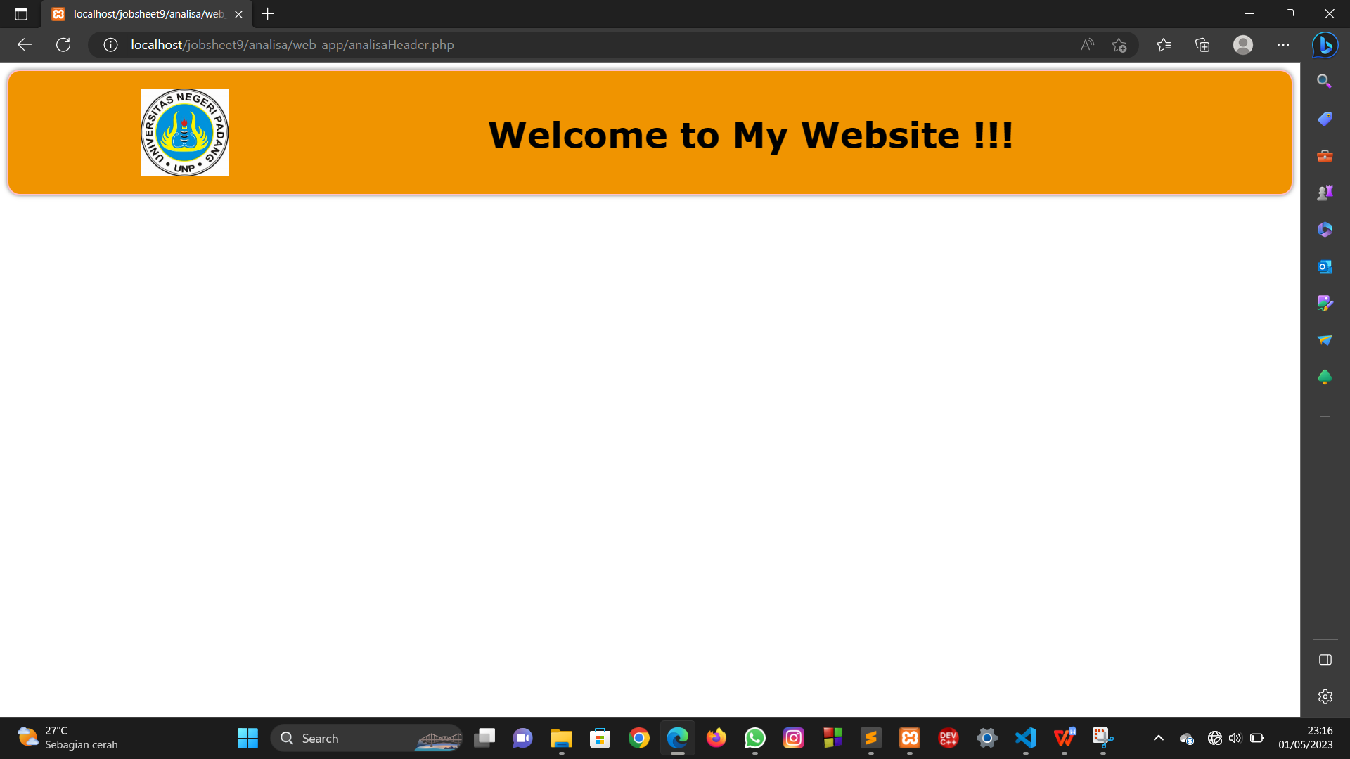

Penjelasan :

Berdasarkan program yang dilakukan , output dari program yang dilakukan seperti gambar diatas . Pada halaman web tersebut terdapat sebuah kolom header yang erwarna orange , dimana pada bagian header tesebut terdapat logo yang berada disebelah kiri dan , ditengah-tengah kolom tersebut terdapat tulisan “ Welcome to My Website !!! .

1. Perancangan menu bar
2. analisaMenuBar.css

Source code :

#nav {

height: 40px;

text-align: center;

padding-top: 20px;

background-color: rgb(0, 0, 0);

border-radius: 15px ;

border: 2px solid black;

}

#nav a {

text-decoration: none;

color: white ;

}

#nav a:hover {

background-color: grey;

padding: 5 10px;

}

Hasil dan proses :

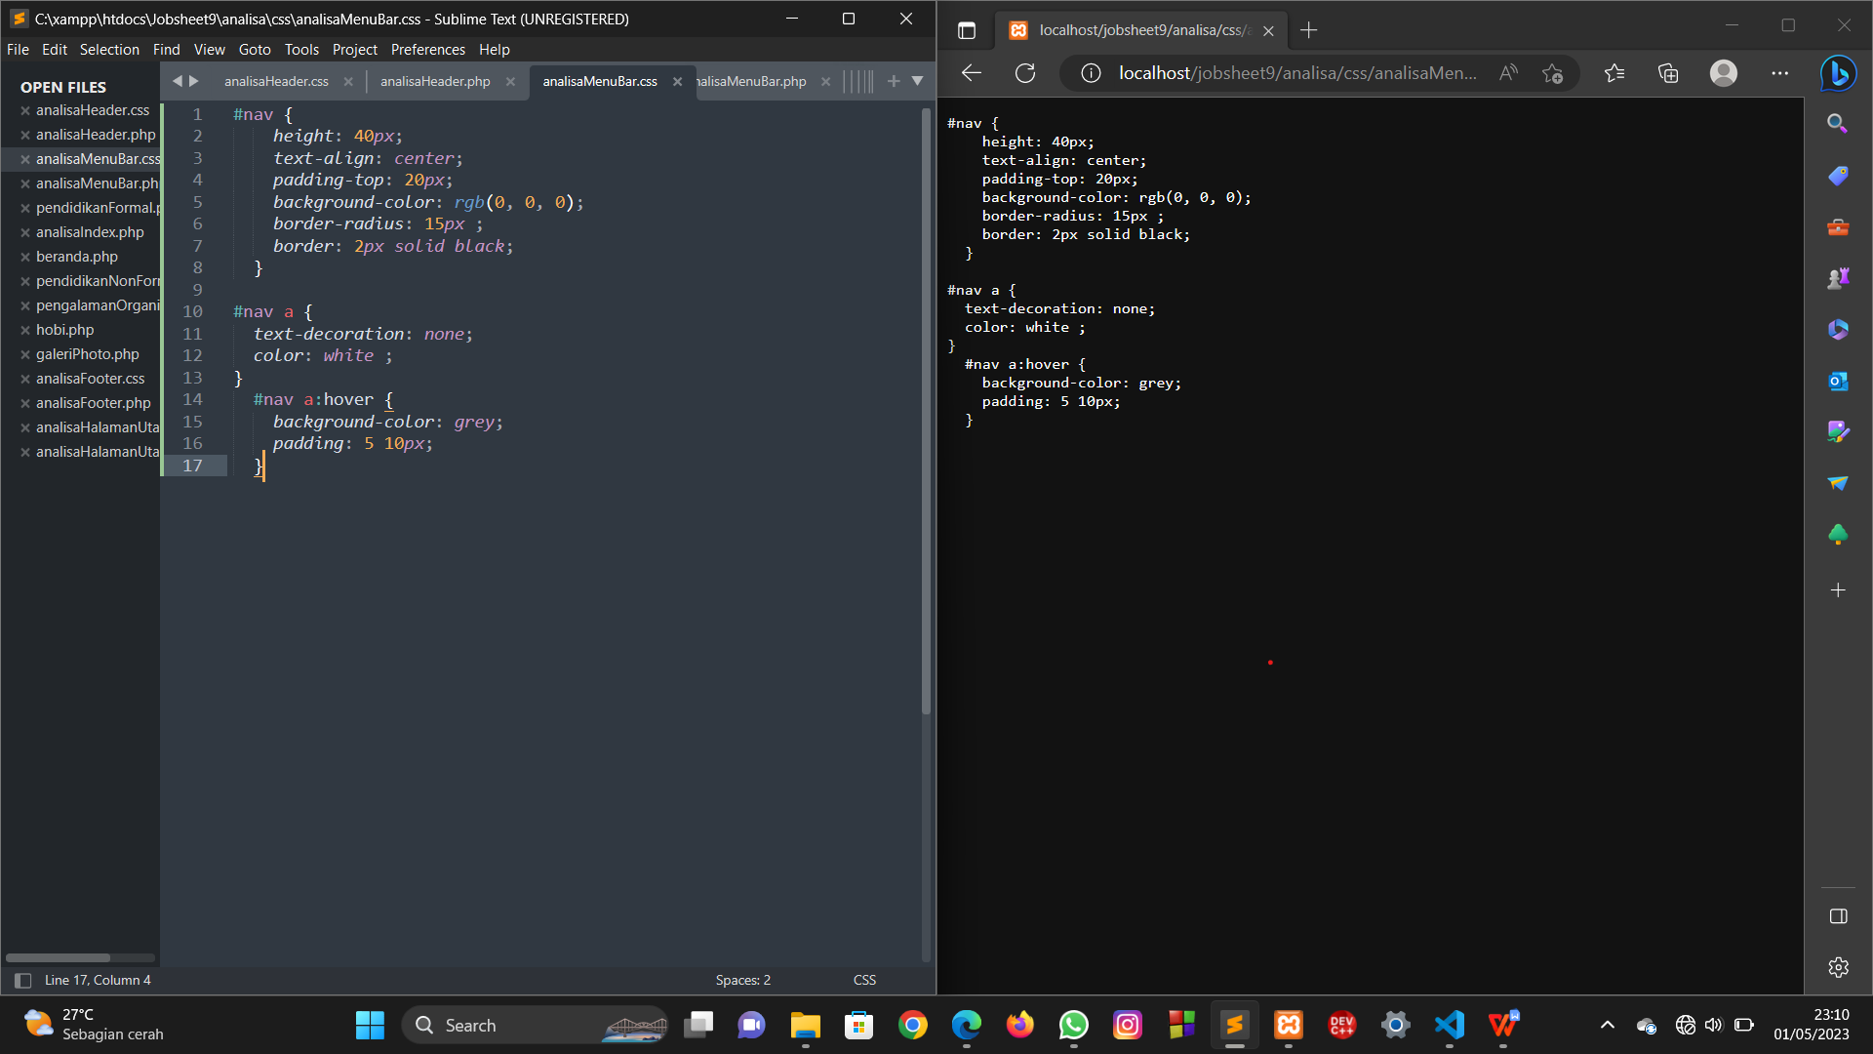

Penjelasan :

**Selector #nav**

1. #nav adalah selector CSS yang merujuk pada elemen dengan ID "nav".
2. height: 40px; :menentukan tinggi elemen "nav" sebesar 40 piksel.
3. text-align: center; : mengatur posisi teks pada elemen "nav" menjadi rata tengah.
4. padding-top: 20px; : memberikan jarak sebesar 20 piksel di atas elemen "nav".
5. background-color: rgb(0, 0, 0); : memberikan warna latar belakang elemen "nav" berupa warna hitam.
6. border-radius: 15px ; :memberikan lengkungan pada sudut elemen "nav" sebesar 15 piksel.
7. border: 2px solid black; : memberikan border pada elemen "nav" sebesar 2 piksel dengan warna hitam.

**Selector #nav a**

1. text-decoration: none; : menghilangkan dekorasi pada tautan (link) di dalam elemen "nav".
2. color: white ; : memberikan warna putih pada teks tautan di dalam elemen "nav".

**Selector #nav a:hover**

1. background-color: grey; : memberikan warna abu-abu pada latar belakang elemen "a" ketika kursor diarahkan ke atasnya.
2. padding: 5 10px; : memberikan jarak antara teks tautan dengan tepi elemen "a" sebesar 5 piksel untuk bagian atas dan bawah, serta 10 piksel untuk bagian kiri dan kanan.
3. analisaMenuBar.php

Langkah kerja :

1. Membuka teks editor yaitu Sublime Text.
2. Membuat tag <html> untuk membuat dokumen html.
3. Membuat tag <head> , didalam tag ini tambhakan tag <link> untuk menghubungkan file css “ analisaMenuBar.css”
4. Membuat tag <body> , didalam tag ini terdapat elemen <div> dengan atribut id=nav
5. Di dalam elemen <div>, tambahkan beberapa elemen <a> untuk membuat menu navigasi. Setiap elemen <a> memiliki atribut href yang menunjukkan lokasi halaman yang akan dibuka saat menu di klik, dan atribut title yang menampilkan tooltip ketika mouse diarahkan ke atas menu.
6. Setelah menambahkan semua elemen <a>, tambahkan karakter &nbsp; di antara setiap elemen <a> untuk memberi jarak antara menu.
7. Tutup elemen </div> dan elemen </body>, dan tag </html>

Source code :

<html>

<head>

<link rel="stylesheet" type="text/css" href="../css/analisaMenuBar.css">

</head>

<body>

<div id="nav">

<a href="analisaHalamanUtama.php" title="Beranda">Beranda</a> &nbsp;

<a href="pendidikanFormal.php" title="pendidikanformal">PendidikanFormal</a> &nbsp;

<a href="pendidikanNonFormal.php" title="pendidikannonformal">PendidikanNonFormal</a> &nbsp;

<a href="pengalamanOrganisasi.php" title="pengalamanorganisasi">Pengalaman Organisasi</a> &nbsp;

<a href="galeriPhoto.php" title="Galeri Photo">Galeri Photo</a> &nbsp;

<a href="hobi.php" title="Hobi">Hobi</a> &nbsp;

</div>

</body>

</html>

Hasil dan proses :

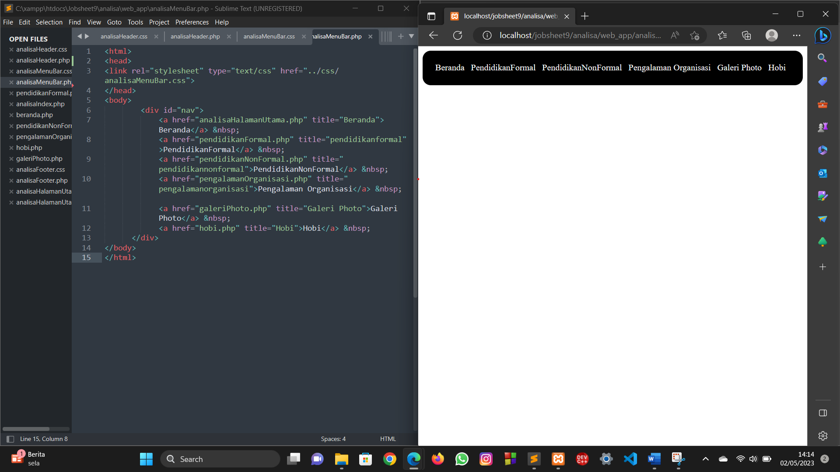

Penjelasan :

Berdasarkan program yang dilakukan , output dari program yang dilakukan seperti gambar diatas . Pada halaman web tersebut terdapat kolom berbentuk persegi panjang namun pada sudut-sudutnya agak tumpul dan berwarna hitam . Didalam kolom tersebut terdapat lima buah tautan yang terdiri dari Beranda , PendidikanFormal , PendidikanNonFormal , Pengalaman Organisasi , Galeri Photo , dan Hobi .

1. Perancangan footer
2. analisaFooter.css

Source code :

#footer {

text-align: center;

background-color: rgb(240, 148, 0);

height: 40px;

border-radius: 15px ;

border: 2px solid black;

padding-top: 20px;

}

Hasil dan proses :

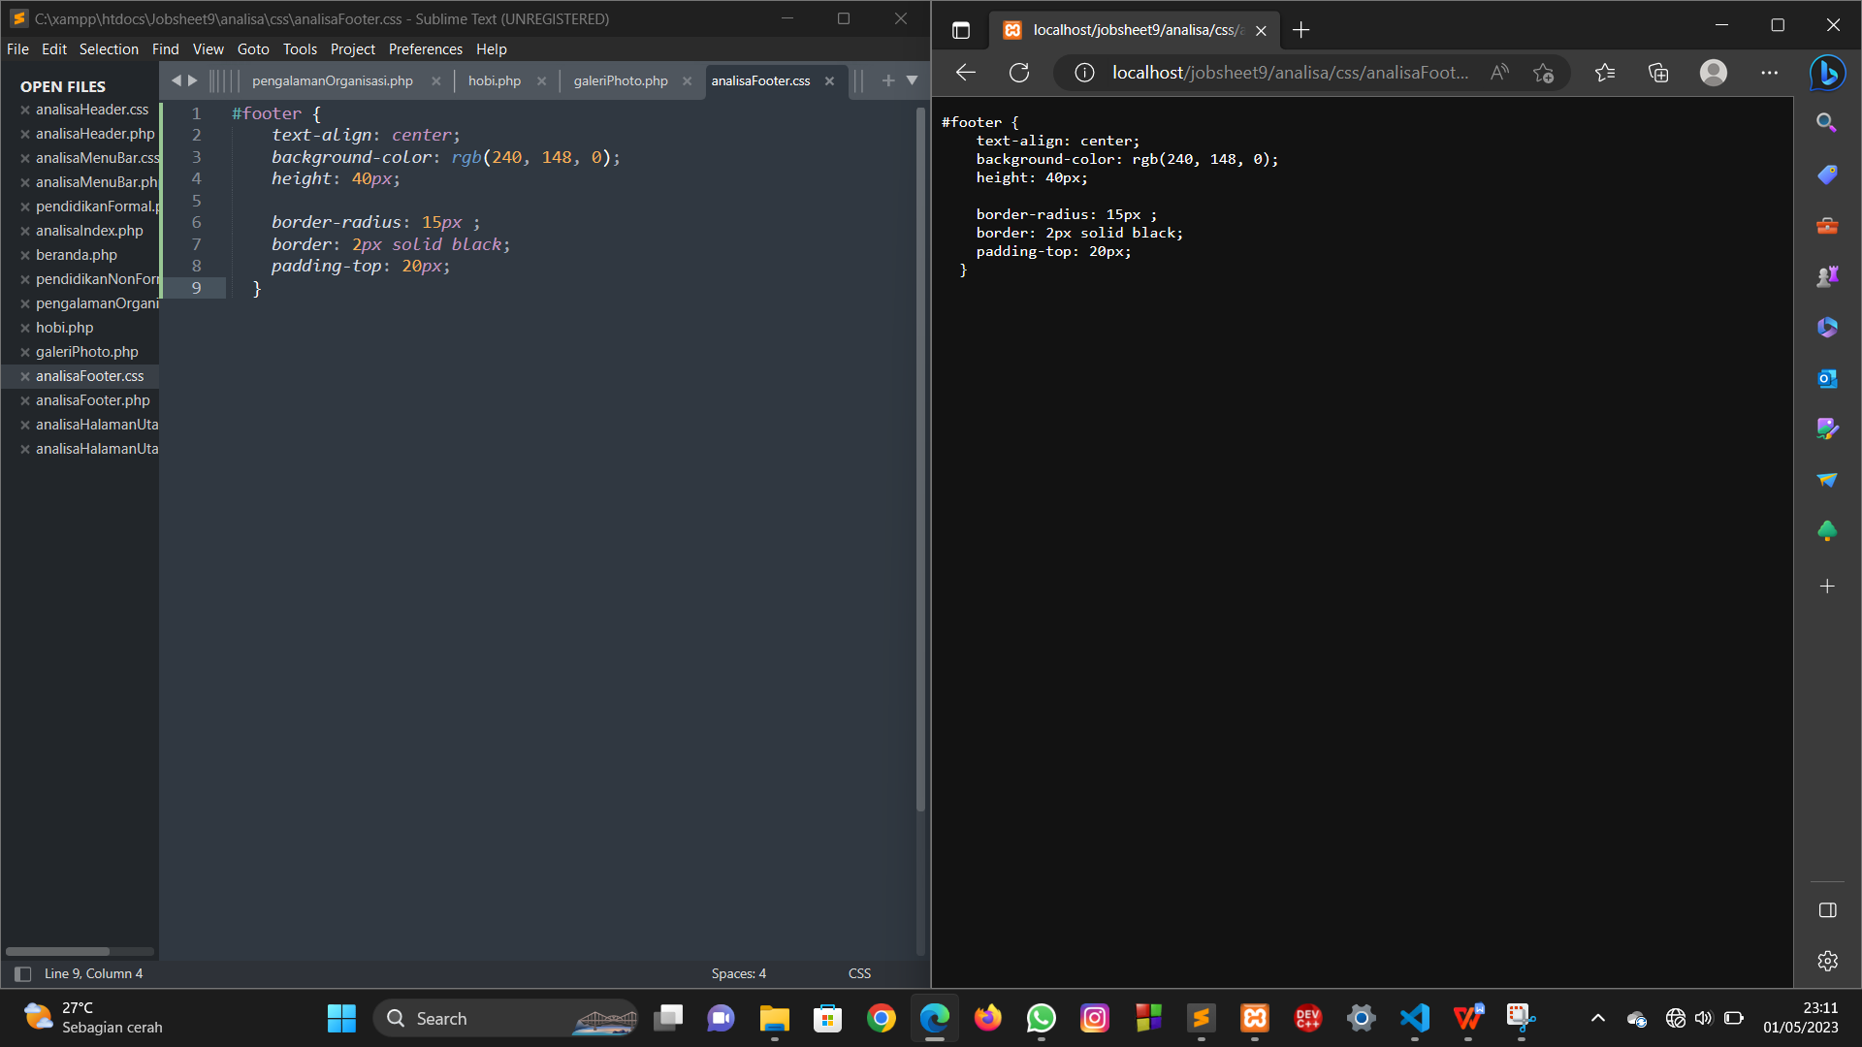

Penjelasan :

1. text-align: center; : untuk mengatur posisi teks pada elemen footer ke tengah (center).
2. background-color: rgb(240, 148, 0); : mengatur warna latar belakang elemen footer. Dalam hal ini, warna yang digunakan adalah oranye tua dengan nilai RGB (240, 148, 0).
3. height: 40px; : mengatur tinggi elemen footer menjadi 40 piksel.
4. border-radius: 15px; : mengatur sudut bulat pada border elemen. Dalam hal ini, sudut bulat pada elemen footer adalah 15 piksel.
5. border: 2px solid black; : mengatur style, width (lebar), dan warna border elemen. Dalam hal ini, border elemen footer memiliki style solid, lebar 2 piksel, dan warna hitam.
6. padding-top: 20px; : mengatur jarak antara isi elemen footer dengan border bagian atas elemen. Dalam hal ini, jarak tersebut adalah 20 piksel dari bagian atas elemen.
7. analisaFooter.php

Langkah kerja :

1. Membuka teks editor yaitu Sublime Text.
2. Membuat tag <head> , didalam tag ini terdapat <link> untuk memasukkan file css menggunakan atribut href berupa analisaFooter.css
3. Membuat tag <title> untuk memasukkan judul
4. Membuat tag <body > , didalam tag ini terdapat elemen <div> menggunkan atribut id=footer , terdapat tag <b> untuk membuat tulisan bercetak tebal
5. Menutup halaman web dengan menggunkan tag </div> , </body> dan tag </html>

Source code :

<html>

<head>

<link rel="stylesheet" type="text/css" href="../css/analisaFooter.css">

<title></title>

</head>

<body>

<div id="footer">&copy;<B>2023, Manja Fani Oktavia</B></div>

</div>

</body>

</html>

Hasil dan proses :

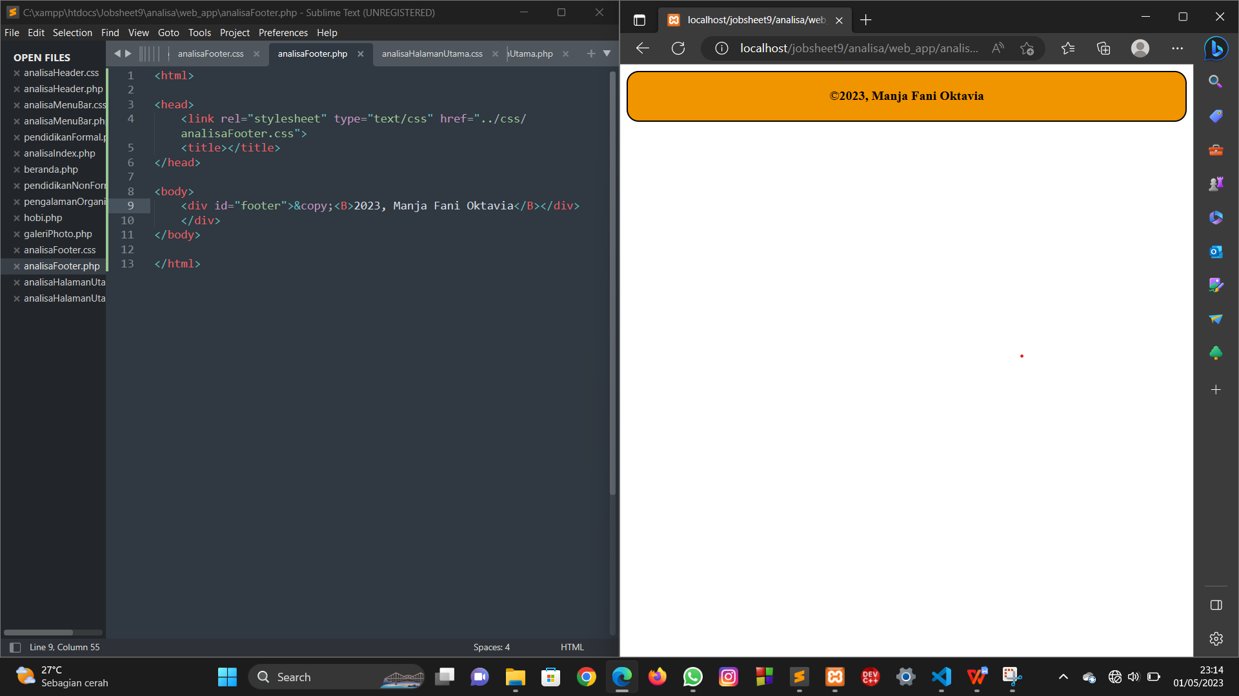

Penjelasan :

Berdasarkan program yang dilakukan , output dari program yang dilakukan seperti gambar diatas . Pada halaman web tersebut terlihat kolom berbentuk persegi panjang namun kedua ujungnya berbentuk agak tumpul yang mana didalam kolom tersebut terdapat tulisan mengenai tahun saat ini dan nama programmernya.

1. Perancangan halaman utama
2. analisaHalamanUtama.css

Source code :

body {

width: 1080px;

margin: auto ;

padding: 0;

background-color:white;

}

.enter {

clear: both;

}

#kepala{

background-color: darkslategrey;

height: 200px;

padding: 0px;

text-align: center;

display: flex;

justify-content: center;

}

#kepala img {

height: 90px;

width: 90px;

margin-left: 25px;

margin-top:35px;

display: block;

}

#kepala h1{

position: absolute;

text-align: center;

margin:0;

padding :0;

top: 50px;

left: 70px;

width: 100%;

font-size: 50px;

}

#menu {

background-color: black;

height: 40px;

width: 1080px;

color : white ;

text-align: center;

display: flex;

justify-content: center;

}

#menu nav{

font-size: 24px;

}

#isi{

height: 800px;

background-color:white;

column-count: 6;

display: flex;

text-align:center;

flex-direction: row;

flex-wrap: wrap;

justify-content: space-between;

align-items: stretch;

}

#isi .badan{

background-color:lightslategray ;

height: 500px;

width: 730px;

padding: 0px;

max-width: 100%;

max-height: 80vh;

overflow: auto;

display: block;

}

#isi .badan .iframe {

max-width: 100%;

max-height: 100%;

display: block;

}

#isi .samping{

min-width: 30%;

height: 500px;

background-color: brown;

}

#isi .kaki_atas_satu {

background-color: chocolate;

height: 250px;

flex-basis: 25%;

min-width: 25%;

padding: 0px;

}

#isi .kaki_atas_dua{

background-color:orange;

height: 250px;

flex-basis: 25%;

min-width: 25%;

padding: 0px;

}

#isi .kaki_atas_tiga{

background-color:yellow ;

height: 250px;

flex-basis: 25%;

min-width: 25%;

padding: 0px;

}

#isi .kaki_atas_empat{

background-color: greenyellow ;

height: 250px;

flex-basis: 25%;

min-width: 25%;

padding: 0px;

}

#kaki {

background-color: darkslategrey;

height: 150px;

padding: 25px;

font-size: 20px;

}

Hasil dan proses :

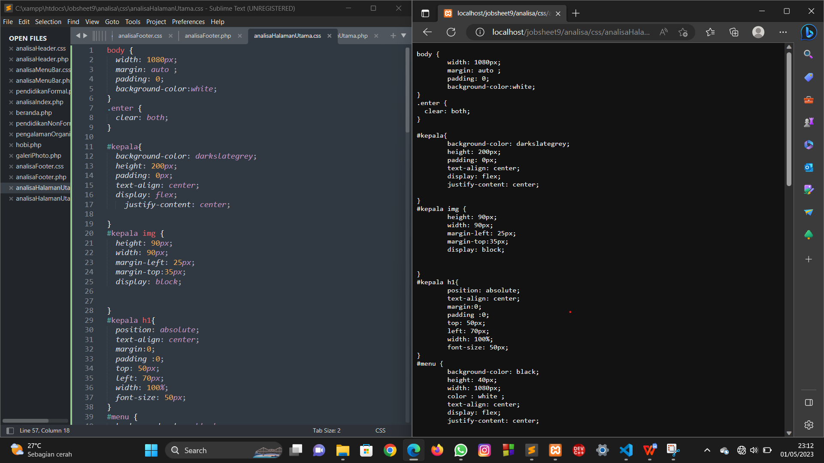

Penjelasan :

1. body: menentukan beberapa properti untuk elemen <body> dari halaman web, seperti lebar (width), margin, padding, dan warna latar belakang (background-color).
2. .enter: menentukan sebuah kelas CSS dengan properti clear: both;, yang berfungsi untuk memastikan elemen yang mengandung kelas ini tampil pada baris yang baru setelah semua elemen sebelumnya selesai ditampilkan.
3. #kepala: menentukan beberapa properti untuk elemen dengan id kepala, yang kemungkinan besar digunakan untuk header atau kepala dari halaman web. Properti yang diatur meliputi warna latar belakang (background-color), tinggi (height), padding, dan posisi teks (text-align). Selain itu, properti display: flex; dan justify-content: center; :untuk membuat elemen berada di tengah secara horizontal.
4. #kepala img: menentukan beberapa properti untuk gambar (elemen <img>) yang berada di dalam elemen dengan id kepala. Properti yang diatur meliputi tinggi (height), lebar (width), jarak ke kiri (margin-left), dan jarak ke atas (margin-top). Selain itu, properti display: block; digunakan untuk memastikan bahwa gambar ditampilkan sebagai blok, sehingga tidak memiliki jarak di atas dan di bawah.
5. #kepala h1: selector untuk memilih elemen heading level 1 yang berada di dalam elemen dengan id "kepala". Kemudian, terdapat beberapa property yang didefinisikan seperti position, text-align, margin, padding, top, left, width, dan font-size. Property-position:absolute digunakan agar elemen h1 dapat ditempatkan di posisi tertentu pada halaman tanpa memperhitungkan posisi elemen lain, sedangkan property top dan left digunakan untuk menentukan posisi elemen h1 pada halaman. Property-text-align:center digunakan untuk membuat teks berada pada tengah halaman. Property margin dan padding digunakan untuk mengatur margin dan padding dari elemen h1. Property-width:100% digunakan untuk membuat lebar elemen h1 menjadi 100% lebar halaman. Sedangkan font-size digunakan untuk mengatur ukuran font dari teks yang terdapat pada elemen h1.
6. #menu: selector untuk memilih elemen dengan id "menu". Kemudian, terdapat beberapa property yang didefinisikan seperti background-color, height, width, color, text-align, display, dan justify-content. Property-background-color digunakan untuk mengatur warna latar belakang dari elemen menu. Property-height dan width digunakan untuk mengatur tinggi dan lebar elemen menu. Property-color digunakan untuk mengatur warna teks pada elemen menu. Property-text-align:center digunakan untuk membuat teks berada pada tengah halaman. Property-display:flex dan justify-content:center digunakan untuk mengatur tampilan menu agar berada di tengah halaman.
7. #menu nav: selector untuk memilih elemen nav yang berada di dalam elemen dengan id "menu". Kemudian, terdapat property font-size yang digunakan untuk mengatur ukuran font pada elemen nav.
8. #isi: selector untuk memilih elemen dengan id "isi". Kemudian, terdapat beberapa property yang didefinisikan seperti height, background-color, column-count, display, text-align, flex-direction, flex-wrap, justify-content, dan align-items. Property-height digunakan untuk mengatur tinggi elemen isi. Property-background-color digunakan untuk mengatur warna latar belakang dari elemen isi. Property-column-count digunakan untuk membagi konten dalam elemen isi menjadi beberapa kolom. Property-display:flex digunakan untuk mengatur tampilan isi agar menggunakan tampilan flexbox. Property-text-align:center digunakan untuk membuat teks berada pada tengah halaman. Property-flex-direction digunakan untuk mengatur arah dari konten pada elemen isi. Property-flex-wrap digunakan untuk mengatur wrap konten pada elemen isi. Property-justify-content digunakan untuk mengatur tata letak konten pada elemen isi agar terletak pada posisi yang diinginkan. Property-align-items digunakan untuk mengatur posisi elemen pada sumbu vertikal.
9. #isi .badan: selector yang memilih elemen dengan class badan yang berada dalam elemen dengan id isi. Elemen ini memiliki beberapa properti CSS yaitu background-color, height, width, padding, max-width, max-height, overflow, dan display. Elemen ini akan memiliki warna background berupa lightslategray, tinggi 500px, lebar 730px, padding 0px, maksimal lebar 100% dan maksimal tinggi 80vh dengan overflow pada bagian yang terpotong dan memiliki display block.
10. #isi .badan .iframe: selector yang memilih elemen dengan class iframe yang berada dalam elemen dengan class badan yang berada dalam elemen dengan id isi. Elemen ini akan memiliki max-width dan max-height sebesar 100% dan display block.
11. #isi .samping: selector yang memilih elemen dengan class samping yang berada dalam elemen dengan id isi. Elemen ini memiliki beberapa properti CSS yaitu min-width, height, dan background-color. Elemen ini akan memiliki lebar minimal sebesar 30%, tinggi sebesar 500px, dan memiliki warna background berupa brown.
12. #isi .kaki_atas_satu, #isi .kaki_atas_dua, #isi .kaki_atas_tiga, dan #isi .kaki_atas_empat: selector yang memilih elemen dengan masing-masing class kaki_atas_satu, kaki_atas_dua, kaki_atas_tiga, dan kaki_atas_empat yang berada dalam elemen dengan id isi. Setiap elemen ini memiliki beberapa properti CSS yang sama yaitu background-color, height, flex-basis, min-width, dan padding. Properti background-color menentukan warna background, height menentukan tinggi, flex-basis menentukan ukuran fleksibel, min-width menentukan lebar minimal, dan padding menentukan jarak dari konten ke batas elemen.
13. #kaki: selector yang memilih elemen dengan id kaki. Elemen ini memiliki beberapa properti CSS yaitu background-color, height, padding, dan font-size. Elemen ini akan memiliki warna background berupa darkslategrey, tinggi sebesar 150px, padding sebesar 25px, dan ukuran font 20px.
14. analisaHalamanUtama.php

Langkah kerja :

1. Membuka teks editor yaitu Sublime Text.
2. Membuat tag <head> , didalam tag ini terdapat atribut <link> untuk merujuk pada file css “analisaHalamanUtama.css”
3. Membuat tag <body> didalam tag ini terdapat tag <div> yang memiliki id yang berbeda, yaitu "laman", "enter", "menu", "isi", "badan", "samping", "kaki_atas_satu", "kaki_atas_dua", "kaki_atas_tiga", dan "kaki_atas_empat". Setiap tag <div> ini dapat diatur style-nya melalui CSS yang terkait.
4. Terdapat beberapa tag <iframe> di dalam elemen <div id="isi">. Setiap <iframe> mengacu pada file PHP yang berbeda. Pastikan file-file tersebut sudah tersedia dan sesuai dengan direktori yang dimaksud.
5. Pada elemen <div class="kaki_atas_satu">, terdapat beberapa tag <p> yang menampilkan informasi email dan nomor telepon. Pastikan informasi yang ditampilkan sudah benar dan sesuai dengan yang diinginkan.
6. Pada elemen-elemen <div> yang lainnya, terdapat tag <a> yang mengacu pada beberapa file yang dapat diunduh.
7. Menyertakan file PHP yang disebutkan dalam kode HTML tersebut, yaitu "analisaHeader.php", "analisaMenuBar.php", dan "analisaFooter.php".
8. Menutup halaman web dengan menggunkan tag </html>.

Source code :

<html>

<head>

<link rel="stylesheet" type="text/css" href="../css/analisaHalamanUtama.css">

</head>

<body>

<div id="laman">

<?php

include('analisaHeader.php') ?>

<div id="enter"></div>

<?php

include('analisaMenuBar.php') ?>

<div id="enter"></div>

<div id="menu">

</div>

<div id="isi">

<div class="badan"> Badan

<div>

<iframe src="beranda.php"></iframe>

<iframe src="pendidikanFormal.php"></iframe>

<iframe src="pendidikanNonFormal.php"></iframe>

<iframe src="pengalamanOrganisasi.php"></iframe>

<iframe src="hobi.php"></iframe>

<iframe src="galeriPhoto.php"></iframe>

</div>

</div>

<div class="samping"> Samping </div>

<div class="kaki_atas_satu">kaki_atas_satu

<br>

<p> E-mail : 1810fani@gamil.com </p>

<p> No. Hp : 082392257373 </p>

</div>

<div class="kaki_atas_dua"> kaki_atas_dua

<br>

<a href="files/Jobsheet1" download="Jobsheet1" >Jobsheet1</a>

<a href="files/Jobsheet2" download="Jobsheet2">Jobsheet2</a>

</div>

<div class="kaki_atas_tiga">kaki_atas_tiga

<br>

<a href="files/Jobsheet3" download="Jobsheet3">Jobsheet3</a>

<a href="files/Jobsheet4" download="Jobsheet4">Jobsheet4</a>

</div>

<div class="kaki_atas_empat"> kaki_atas_empat

<br>

<a href="files/Jobsheet5" download="Jobsheet5">Jobsheet5</a>

<a href="files/Jobsheet6" download="Jobsheet6">Jobsheet6</a>

</div>

</div>

<?php

include('analisaFooter.php') ?>

</body>

</html>

Proses :

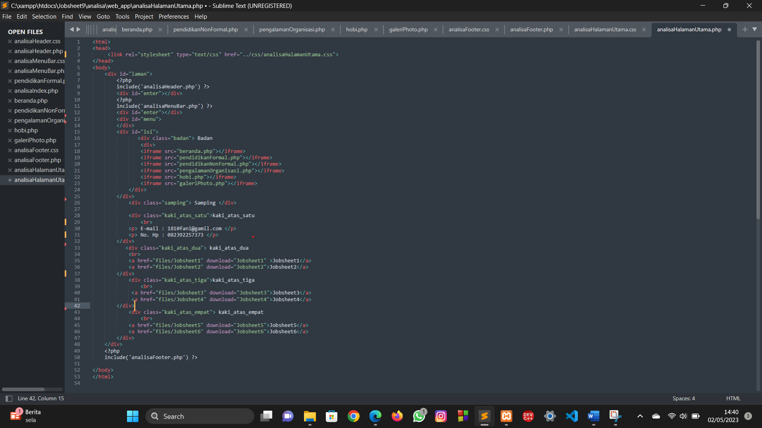

Hasil :

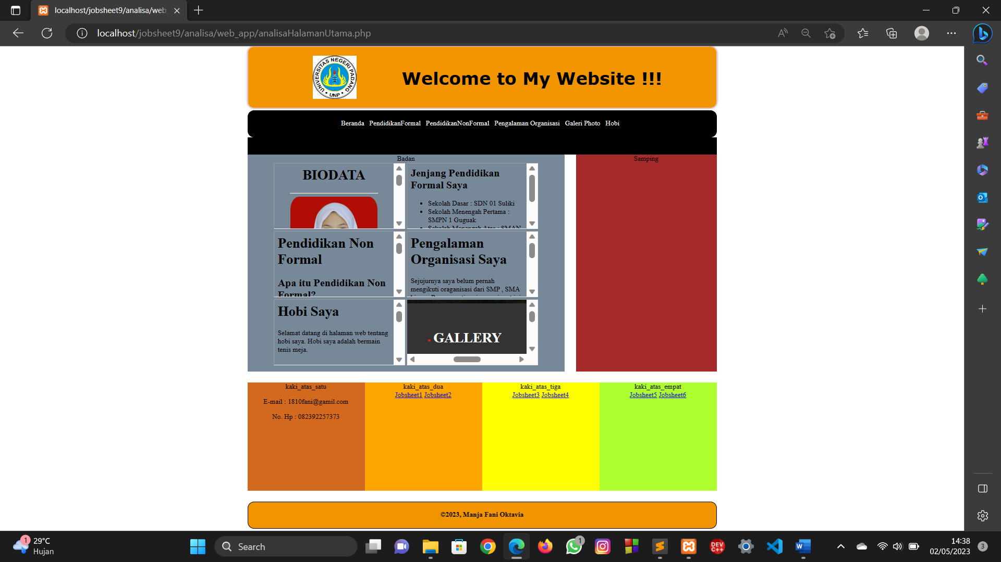

Penjelasan :

Berdasarkan program yang dilakukan , output dari program yang dilakukan seperti gambar diatas . Pada halaman web tersebut terdapat sebuah kolom header yang erwarna orange , dimana pada bagian header tesebut terdapat logo yang berada disebelah kiri dan , ditengah-tengah kolom tersebut terdapat tulisan “ Welcome to My Website !!! .

Terdapat kolom berbentuk persegi panjang namun pada sudut-sudutnya agak tumpul dan berwarna hitam . Didalam kolom tersebut terdapat lima buah tautan yang terdiri dari Beranda , PendidikanFormal , PendidikanNonFormal , Pengalaman Organisasi , Galeri Photo , dan Hobi .

Pada bagian menu terdapat 6 buah kolom yang terdiri dari Badan , Samping ,kaki_atas_satu , kaki_atas_dua , kaki_atas_tiga dan kaki_atas_empat . Pada bagian badan ini terdapat 6 buah frame yang bmasng-masing frame tersebut berfungsi untuk menampilkan tautan yang berada pada menu bar yaitu berada , pendidikan formal , Pendidikan nonformal , pengalaman organisasi , galeri photo , dan hobi . Pada bagian samping kosong . Pada bagian kaki_atas_satu terdapat informasi mengenai email dan no.Hp . Pada bagian kaki_atas_dua terdapat tempat mengunduh Jobsheet1 dan Jobsheet2 . Pada bagian kaki_atas_tiga terdapat tempat mengunduh Jobsheet3 dan Jobsheet4 . Sedangkan pada bagian kaki_atas_empat tempat mengunduh jobsheet5 dan jobsheet6.

Terdapat kolom berbentuk persegi panjang namun kedua ujungnya berbentuk agak tumpul yang mana didalam kolom tersebut terdapat tulisan mengenai tahun saat ini dan nama programmernya.

1. **SIMPULAN**

Fungsi include dan require pada bahasa pemrograman PHP digunakan untuk menyertakan file eksternal ke dalam script PHP yang sedang dijalankan. File eksternal yang disertakan dapat berisi kode PHP, HTML, atau teks biasa. Kedua fungsi ini memiliki prinsip kerja yang sama, namun ada perbedaan penting dalam cara error di-handle.

Mempelajari fungsi include dan require adalah penting karena:

1. Memecah kode menjadi beberapa file terpisah, sehingga membuat kode lebih mudah dibaca, dikelola, dan diperbarui.
2. Memungkinkan penggunaan kembali kode yang sama di beberapa halaman web tanpa harus menyalin kode yang sama di banyak tempat.
3. Fungsi include dan require memudahkan integrasi kode PHP dengan kode HTML, karena memungkinkan untuk menyertakan file HTML dalam script PHP.

Oleh karena itu , penting untuk memahami perbedaan antara include dan require, karena require akan menghentikan eksekusi script jika file yang diminta tidak ditemukan atau tidak dapat diakses, sedangkan include akan memunculkan peringatan dan melanjutkan eksekusi script. Sehingga , kita atau pengguna perlu mempertimbangkan dengan cermat mana yang harus digunakan tergantung pada kebutuhan spesifik aplikasi yang sedang dikembangkan.